Bac S Asie 2014 CALCULATRICE INTERDITE Correction © http://labolycee.org
EXERCICE III : CHOIX D'UN MATÉRIAU POUR UNE MISSION SUR MARS (5 points)

« après avoir résumé le principe et l'intérêt des systèmes de protection thermique des engins spatiaux »

Les engins spatiaux voyagent dans l’espace à grande vitesse et leur atterrissage sur une planète possédant une atmosphère les soumet à des forces de frottement importantes à l’origine d’une forte élévation de température.
Ainsi la sonde spatiale qui a déposé le Rover Curiosity sur la planète Mars est protégée par un bouclier thermique dont la température de surface peut atteindre 2000 °C.

Les équipements d’explorations véhiculés par le module spatial ne pouvant pas supporter sans dommage une température supérieure à 10 °C, ce bouclier thermique doit être particulièrement isolant.

« vous justifierez, le choix du projet MSL d'utiliser le PICA comme matériau pour son bouclier thermique »

Pour construire ce bouclier, la NASA a porté son choix sur un matériau composite alliant une résine phénolique et des fibres de carbone, le PICA. Ce matériau possède les qualités requises pour assurer la fonction d’un bouclier thermique efficace :
- sa conductivité thermique est faible (λ = 0,1 W.m⁻¹.K⁻¹), il s’agit d’un bon isolant thermique ;
- il résiste suffisamment longtemps au flux thermique auquel il est soumis : des tests en laboratoire à une température de 1600°C (document 5) montrent qu’une épaisseur de 15 mm de ce bouclier lui permet de maintenir une température sur l’autre face d’environ 400 °C, même après 150 s ;
- il possède une émissivité égale à 0,9 ainsi il dissipe par rayonnement 90% de l’énergie reçue ;
- il est le siège d’un phénomène physico-chimique appelé « ablation » qui permet lui aussi de consommer une partie de l’énergie reçue ;
- il est peu dense (d = 0,35), ce qui permet de limiter sa masse ;

« en estimant le flux de transfert thermique traversant un module muni d'un bouclier ainsi que le flux de transfert thermique théorique qui traverserait un module non muni d'un bouclier thermique. »

Pour juger de l’efficacité du bouclier, on peut évaluer le flux thermique qui traverserait le module s’il n’était pas muni de ce bouclier et le comparer avec le flux thermique traversant réellement le bouclier.
Flux thermique sans bouclier :
Le document 2 nous indique que ce flux thermique peut être estimé à 20 % de la variation d’énergie cinétique liée au freinage lors de la traversée de l’atmosphère.
La variation d’énergie cinétique est : ΔE_{C} = Ec₂ − Ec₁ = 5,03×10¹⁰ − 0,03×10¹⁰ = 5,00×10¹⁰ J
20% de cette énergie doit être évacuée par une surface de 20 m² pendant une durée d’environ 200 s, soit un flux : Φ_{th} =
Φ_{th} = = = = 2,5×10⁶ W.m⁻²
Flux thermique traversant réellement le bouclier :
D’après le document 3, Φ_{b} = .
La température intérieure est maintenue à 10 °C, alors que la température du bouclier atteint 2000 °C.
Φ_{b} = = 1990 = 2×10³ W.m⁻²
Conclusion sur l’efficacité du bouclier :
Il n’y a que 0,08 % du flux thermique qui traverse le bouclier, en effet :
= = 8×10⁻⁴ = 0,08 %

Le choix de ce matériau est donc bien adapté pour réaliser le bouclier thermique du module de descente.
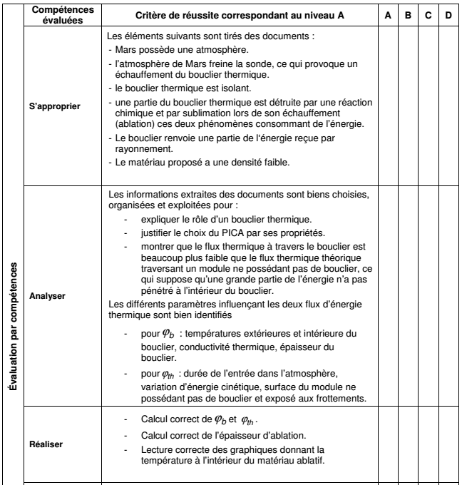
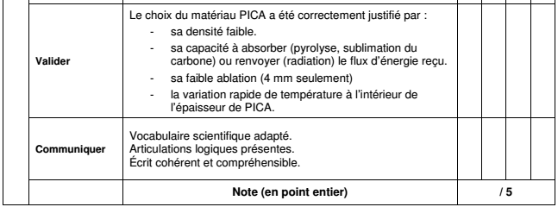
Que des A ou des B : 5 à 4 points ; Majorité de A et de B : 4 à 3 poinst ;
Majorité de B et de C : 3 à 2 points ; Majorité de C et de D : 2 à 1 points ; Que des C ou des D : 1 à 0,5 point ; Que des D : 0 point.

